Utvecklingsplan BP P08 – 22

Inledning
Vårat lag är ett sk breddlag vilket innebär att vi alltid kommer ha killar som har olika kvaliteter som fotbollsspelare, olika motivation och vara delvis i olika faser. De kommer i de flesta fall även ha fotboll som ett av flera fritidsintressen. Ovan är i grunden positivt tror vi men ställer krav på både innehåll och förväntan på träning och match och lagets utveckling i stort. I fotbollsförbundets text om 9-12 respektive 12-16 åringar kan man läsa:
Vår ambition är att individerna i laget i största möjliga utsträckning skall kunna deltaga på en nivå som passar dem och som utvecklar dem. Vi vill dessutom att de alla ska känna trygghet och inspiration i laget. Detta innebär utmaningar, motgång och framgång i träning såväl som i match men alltid fokus på utveckling och att ha roligt. Ovan är förutsättningar för att spela fotboll länge.

Utgångspunkt i lagets och individernas utvecklingskurva och vilja
Under vintern och våren hände mycket i laget i form av
- spelarnas förmåga att tillgodogöras sig en spelidé
- deras ansvarstagande på plan
- känsla av att vi kan NÄR vi vill och tror på oss själva. Då kommer också resultat
Vidare har många spelare utvecklats väsentligt när det gäller bollbehandling och skott. En del spelare har även visat stort intresse för fysik och ”Spela mera”. Några nyckelspelare kom och några gick. Mängden rotation mellan lagdelarna minskade något och rollerna klarnade därför även om några individer fortfarande används brett. Laget fick tillgång till dedikerad målvakt vilket är positivt.
Vi kör som princip samma träning för alla spelare men försöker utveckla olika förmågor beroende på individernas nivå. Detta blir tydligast på matcher då vissa förväntas ta ett större ansvar för uppspel och spelfördelning och i dessa roller också har något mer speltid. Icke desto mindre är det av yttersta vikt att hela laget deltar i spelet och att alla individer känner att deras roll och vad de gör av den är viktigt.
Vi är dessutom inne i en spännande tid i killarnas utveckling och det tar sig lite olika uttryck men märks (och kommer att märkas) på deras fysiska utveckling samt reaktioner mot varandra och motspelare. Att känna trygghet i laget blir här extra viktigt. Vi har ingen tolerans mot fel beteende och osportsligt uppträdande.

Fokus under hösten
- Spelidé och speluppbyggnad med ett dynamiskt positionsspel: Fortsätta att repetera och träna på spelidén, positionsspelet men även behovet av att förstå att man måste anpassa sig hela tiden. Jobb med trianglar
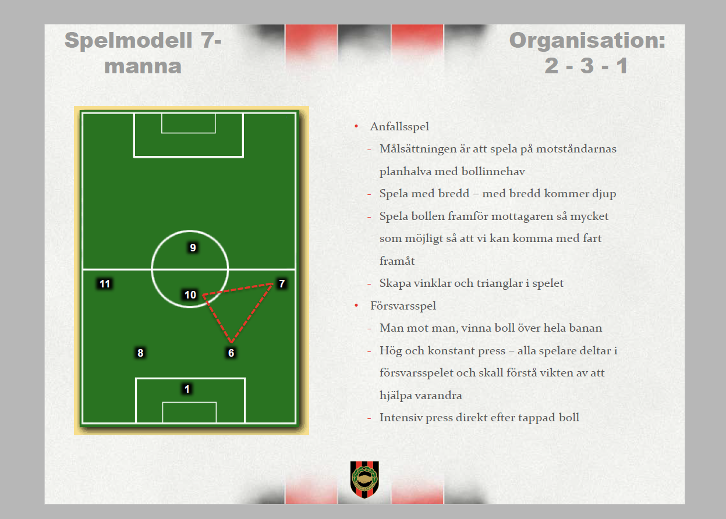
- Fokus i de olika rollerna på planen: Alla rollerna har sina olika utmaningar och behov samt interaktion mot andra. Rörelsen utan boll nyckeln till att laget behåller bollen och kan bygga ”vårt” spel
- Individuell förmåga och färdighet: Mottagning, pass och omedelbar rörelse. Mottagning och omedelbar rörelse. Egen reflektion och egen förbättring
- Tempo och uthållighet: Blanda teknik med tempoövningar i syfte att hålla upp tempo hela matchen. Tempolöpning med boll men även lära sig hur man ”vilar” på plan. Närkamp och styrka i bål och balans
Ökad tydlighet från oss tränare krävs för att utveckla laget i rätt riktning:
- Gemensam förberedelse av ovan punkter i form av övningar
- Entydig kommunikation med spelarna avseende ovan
- Tydliga roller på matcherna samt ide om metod för feedback och nivå av instruktion jmf med eget ansvar
- I tillägg några nya moment via SuperCoach eller Spela Mera för att få ny inspiration och säkra fortsatt utveckling
Efter önskemål av spelarna så ska vi försöka få till ett tillfälle till att träna på

Tränarnas fördelning
Förslag MR
Martin / Fredric: Ansvarar för träningsupplägg, tränarfödelning samt kommunikation av detta till spelarna
Henrik / Magnus: Ansvarar för matchindelning, tränarnas beteende under match samt laguppställning

